Termodinamika II : Pertemuan ke 03

SISTEM TENAGA UAP

Reservoir Energi (RE)
Reservoir energi adalah tempat penyimpanan energi yang jumlah kandungan energinya tidak berubah.
-. Jumlah kandungan energinya tetap, walaupun melepaskan energi ke
lingkungannya.
-. Jumlah kandungan energinya tetap, walaupun menerima energi dari
lingkungannya.

- Reservoir Energi Thermal (RET)
-. Kandungannya hanya energi bentuk panas/energi thermal.
-. Transaksi dengan lingkungan hanya energi bentuk panas.
-. Temperatur relatifkonstan, walau ada panas yg masuk ataupun keluar.

- Reservoir Energi Mekanis (REM)
-. Kandungannya hanya energi mekanis.
-. Transaksi dengan lingkungan hanya energi mekanis.

- Hubungan Lansung Antar Reservoir Energi
-. RET dengan RET, bisa terjadi
-. REM dengan REM, bisa terjadi
-. RET dengan REM, tidak bisa terjadi.
Mesin 2T atau Mesin 2 RET
Mesin 2T, adalah sistem konversi energi yang dapat menerima dan melepaskan panas, serta mengkonversi panas kenjadi energi benuk kerja. Untuk itu sistem bekerja pada dua reservoir thermal, satu RET pada temperature rendah dan satu RET lainnya bertemperatur lebih tinggi.

-. Sistem Tenaga :
Panas input dQ1 dari RET yg dikonversi oleh 2T menjadi kerja
dW, panas yg tidak terkonversi dQ2 di alirkan ke RET dingin.

-. Sistem Pompa Kalor :
Panas input dQ1 dari RET dingin ke 2T , bersamaan di input kerja dW yang
dikonversi menjadi panas, panas dQ1 dan panas konversi dW berjumlah dQ2
di alirkan ke RET panas.

Efisiensi ideal, Carnot :
η = 1 – $\frac{T_{2}}{T_{1}}$

Sistem Tenaga Uap

Siklus Tenaga Uap (STU) atau Siklus Rankine, merupakan siklus dengan sejumlah proses konversi energi.Fluida kerja mengalami perubahan fasa : dari cairan ke uap dan kembali ke fasa cairan. Fungsi dari STU adalah mengkonversi energy bentuk panas menjadi energy bentuk kerja.
1.Siklus Sederhana

Proses di Ketel atau Pemanas dan proses di Kondensor, dianggap tekanan tetap/konstan.
Siklus ideal :
1 – 2s : Kompresi isentropis/ideal.
2s – 3 : Input panas tekanan tetap.
3 – 4s : Ekspansi isentropis/ideal.
4s – 1 : Kondensasi/pelepasan panas tekanan tetap.
Siklus Riel:
1 – 2 : Kompresi.
2 – 3 : Input panas tekanan tetap.
3 – 4 : Ekspansi.
4 – 1 : Kondensasi/pelepasan panas tekanan

Catatan : Tingkat keadaan 3 dihindari dari kondisi uap jenuh, untuk menghindar dari kavitasi pada turbin uap. Kavitasi terjadi karena fluida kerja campuran dua fasa cairan-uap yang akibatnya sudu turbin mengalami beban tak mereta yang dapat berakibat berubah bentuk atau gopel.

2. Analisa Siklus Rankine
2.1.Sistem Analisis
Sistem merupakan alat yang amat penting untuk menganalisa sesuatu secara ilmiah, karena dengan sistem akan dapat diperjelas tentang apa-apa yang menjadi sasaran atau fokus analisa. Dengan sistem, hal-hal yang menjadi masalah dipisah dari hal-hal lainnya, sehingga masalah menjadi jelas dan secara tepat dapat diamati perubahan-perubahan dari hal-hal yang menjadi pusat perhatian. Oleh sebab itu, sistem tidak mempunyai karakteristik yang jelas, tetapi apa yang dikatakan sistem itu adalah sesuatu yang didefinisikan oleh penganalisa sesuai dengan masalah yang dihadapinya. Sistem suatu ketika adalah sekumpulan zat dalam jumlah tertentu mengalami perlakuan tertentu (misalnya ditekan, dipanaskan, dan lain-lain). Pada kebutuhan lain, sistem dapat berupa suatu ruang yang dialiri oleh zat tertentu (aliran zat itu akan menerima atau memberikan energi kepada sistem). Secara umum, sistem terbagi atas dua macam pendekatan, yaitu sistem massa tetap dan sistem volume tetap.
2.2.Analisis STU
Prestasi sistem di STU berhubungan dengan fungsi dari sistem STU. Fungsi dari STU, sebagai pengubah energi panas menjadi energi mekanis bentuk kerja atau melakukan konversi energi panas menjadi energi bentuk kerja mekanis. Prestasi di ukur dengan berdasarkan berapa proporsi dari panas yang masuk ke sistem, disebut sebagai input kalor Qi, yang berhasil dikonversi menjadi energi bentuk kerja, disebut kerja netto Wnet, oleh sistem tenaga uap. Prestasi sistem dinyatakan dengan parameter Efisiensi Sistem.
Efisiensi sistem = η = $\frac{Kerja netto}{Input panas}$
Kerja netto, adalah kerja yang dihasilkan dari konversi kalor menjadi kerja dan menjadi bagian utama dari kerja turbin. Kerja turbin adalah jumlah dari kerja input atau kerja pompa dengan kerja hasil konversi kalor, maka kerja netto adalah :
Kerja netto :
Wnet = W_{T} – W_{P}
= ΣW_{T} – Σ W_{p}……..untuk STU lebih dari satu turbin dan lebih dari satu pompa,
atau persamaan umum dari Wnet.
Input panas :
Input panas = Σ Qi
Efisiensi sistem : η = $\frac{ΣWt- ΣWp}{ΣQi}$
η = $\frac{Wt- Wp}{Qi}$ ………. Untuk siklus sederhana
η = $\frac{Wts- Wps}{Qi}$ ……. Untuk siklus ideal.
Nilai : W_{t}, W_{p}, dan Q_{i} di analisis secara individual

Contoh 1
Uap air 2 MPa dan 500ºC dengan laju 15 kg/det memasuki turbin uap siklus Rankine sederhana ideal. Uap dikondesasi sampai cairan jenuh 0,75 Bar (75 kPa).
a).Berapa efisiensi sistem
b).Berapa kerja netto yang dihasilkan
Penyelesaian
Pompa :
Wps/m = v₁(p₂ – p₁)
Tk.1 : p₁ = 0,75 Bar
Cairan jenuh,…….. Tabel A5 : v_{f}=v₁= 1,037x10⁻³m³/kg.
h₁ = h_{f} = 384,39 kJ/kg
Wps/m = 1,037x10⁻³m³/kgx(20 – 0,7)x10²kPa
= 2 kJ/kg
h₂ = h₁ + Wps/m = 384,39 kJ/kg + 2 kJ/kg = 386,39 kJ/kg.

Ketel/Pemanas :
Qi/m = (h₃ – h₂)
Tk.3 : p₃ = p₂ = 2 MPa
T₃ = 500ºC, ……….Tabel A6 : h₃ = 3467,6 kJ/kg.
Qi/m = (3467,6 – 386,39) kJ/kg = 3081,21 kJ/kg.
Turbin Uap :
W_{TS}/m = (h₃ – h_{4s})
Tk.4s : p4s = 0,75 Bar
S_{4s} =S₃, ………., Grafik : h_{4s} = 2660 kJ/kg
W_{TS}/m = (3467,6 – 2660) kJ/kg = 807,6 kJ/kg.

a). Efisiensi sistem :
η = $\frac{Wts/m- Wps/m}{Qi/m}$
η = $\frac{807,6- 2}{3081,21}$ = 0,2615 = 26,15 %.
b). Kerja netto
Wnetto = m(W_{TS}/m –W_{PS}/m)
= 15kg/det(807,6 – 2)kJ/kg = 12084 kJ/det.
= 12084 kW = 12,084 MW.

Contoh 2
Uap air 2 MPa dan 500ºC dengan laju 15 kg/det memasuki turbin uap siklus Rankine sederhana riel. Uap dikondesasi sampai cairan jenuh 0,75 Bar. Efisiensi pompa dan turbin masing-masing 85 %.
a).Berapa efisiensi sistem
b).Berapa kerja netto yang dihasilkan
Penyelesaian
Pompa :
Wp/m = Wps/(m.η) = v₁(p₂ – p₁)/η
Tk.1 : p₁ = 0,7 Bar
Cairan jenuh,…….. Tabel A5 : v_{f}=v₁= 1,037x10⁻³m³/kg, h₁ = h_{f} = 384,39 kJ/kg
Wp/m = 1,037x10⁻³m³/kgx(20 – 0,7)x10²kPax(1/0,85)
= 2,353 kJ/kg
h₂ = h₁ + Wp/m = 384,39 kJ/kg + 2,353 kJ/kg = 386,743 kJ/kg.
Ketel/Pemanas :
Qi/m = (h₃ – h₂)
Tk.3 : p₃ = p₂ = 2 MPa
T₃ = 500ºC, ……….Tabel A6 : h₃ = 3467,6 kJ/kg.
Qi/m = (3467,6 – 386,743) kJ/kg = 3080,857 kJ/kg.
Turbin Uap :
W_{T}/m =η(W_{TS}/m) = η(h₃ – h_{4s})
Tk.4s : p4s = 0,7 Bar
S4s =S3, ………., Grafik : h_{4s} = 2660 kJ/kg
W_{T}/m = 0,85(3467,6 – 2660) kJ/kg = 686,46 kJ/kg.
a). Efisiensi sistem :
η = $\frac{Wt/m- Wp/m}{Qi/m}$
η = $\frac{686,46- 2,353}{3080,857}$ = 0,2221 = 22,21 %.
b). Kerja netto
Wnetto = m(W_{TS}/m –W_{PS}/m)
= 15kg/det(686,46 – 2,353)kJ/kg = 10261,61 kJ/det.
= 10261,61 kW = 10,2616 MW.

Contoh 3
Uap air jenuh tekanan 5,0 MPa memasuki turbin, dan keluar dari kondensor pada cairan jenuh tekanan 0,1 MPa. Turbin menghasilkan 30 MW. Efisiensi pompa dan turbin 85 %.
Berapa : a). Efisiensi sistem, dan b). Berapa laju aliran air (kg/det).
Penyelesaian:
Pompa :
Wp/m = Wps/(m.η) = v₁(p₂ – p₁)/η
Tk.1 : p₁ = 0,75 Bar
Cairan jenuh,…….. Tabel A5 : v_{f}=v₁= 1,037x10⁻³m³/kg, h₁ = h_{f} = 384,39 kJ/kg
Wp/m = 1,037x10⁻³m³/kgx(50 – 0,75)x10²kPax(1/0,85)
= 3,955 kJ/kg
h₂ = h₁ + Wp/m = 384,39 kJ/kg + 3,955 kJ/kg = 388,345 kJ/kg.
Ketel/Pemanas :
Qi/m = (h₃ – h₂)
Tk.3 : p₃ = p₂ = 6 MPa
T₃ = 500ºC, ……….Tabel A6 : h₃ = 3483,9 kJ/kg. dan s₃ = 8,0873 kJ/kgºK.
Qi/m = (3483,9 – 388,345) kJ/kg = 3095,555 kJ/kg.
Turbin Uap :
W_{T}/m =η(W_{TS}/m) = η(h₃ – h_{4s})
Tk.4s : p4s = 0,1 MPa
S4s =S3=8,0873 kJ/kgºK.…., Tabel A6, ekstrapolasi h_{4s} = 2978,5 kJ/kg
W_{T}/m = 0,85(3483,9 – 2978,5) kJ/kg = 429,59 kJ/kg.
a). Efisiensi sistem :
η = $\frac{Wt/m- Wp/m}{Qi/m}$
η = $\frac{429,59- 3,955}{3095,555}$ = 0,1375 = 13,75 %.
b). Laju aliran
Wnetto = m(W_{T}/m –W_{P}/m) = 30 MW = 30.000 kJ/det.
= m(429,59 – 3,955)kJ/kg = 425,635.m kJ/kg
Maka : m = (30.000/425,635) kg/det = 70,483 kg/det.

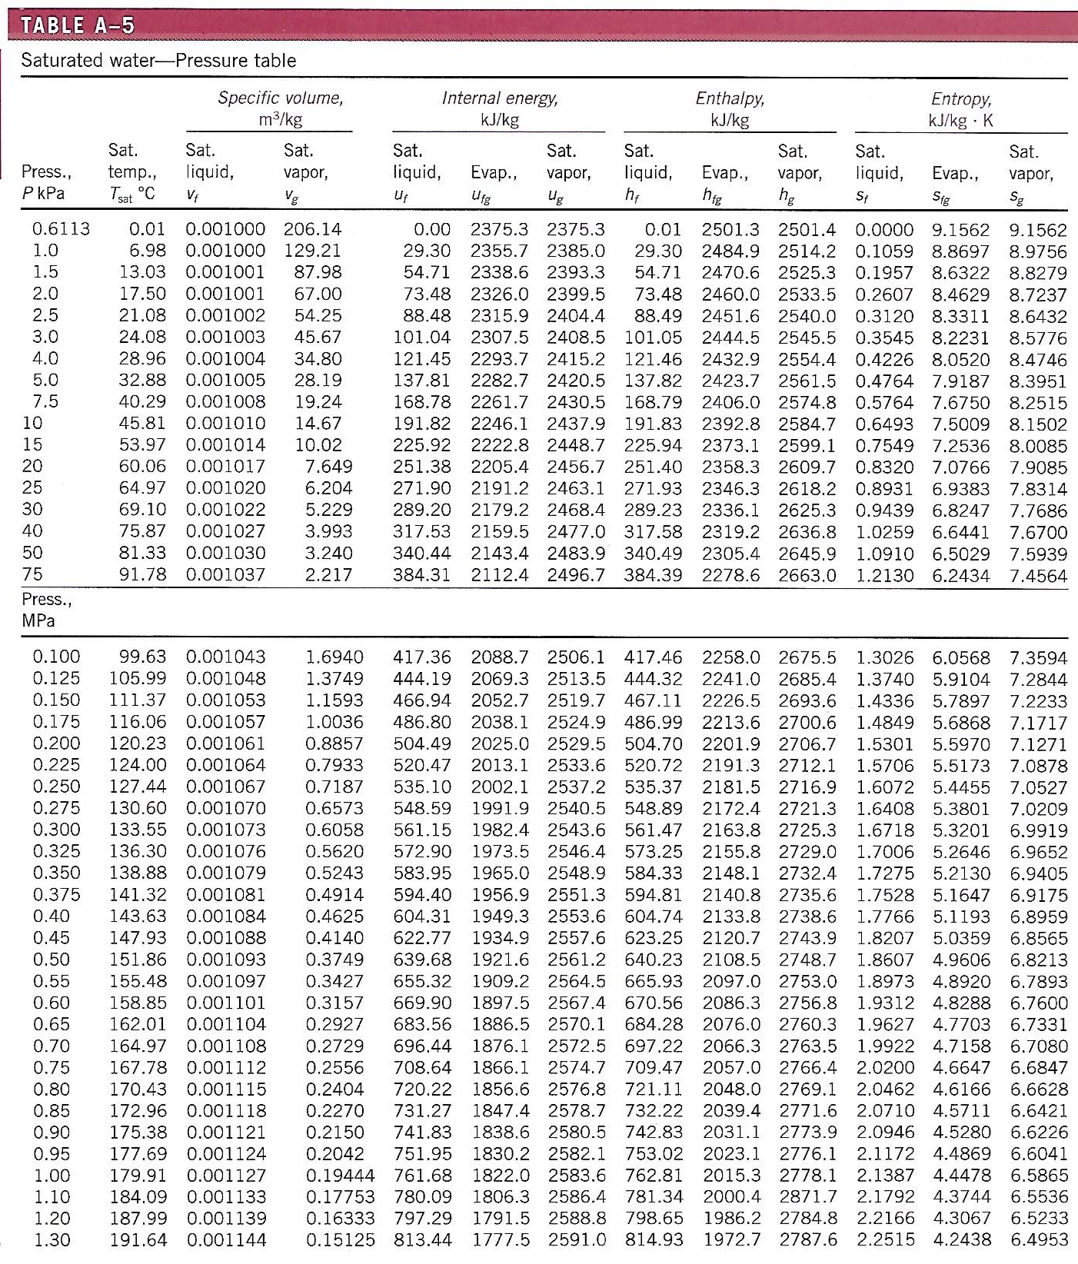

Tabel A6 :data air fasa uap
